数轴与相反数（基础）
【学习目标】
1．理解数轴的概念及三要素；
2．理解有理数与数轴上的点的关系，并会借助数轴比较两个数的大小；
3．会求一个数的相反数，并能借助数轴理解相反数的概念及几何意义；
4. 掌握多重符号的化简.
【要点梳理】
要点一、数轴
1.定义：规定了原点、正方向和单位长度的直线叫做数轴.
要点诠释：
（1）原点、正方向和单位长度是数轴的三要素，三者缺一不可.
（2）长度单位与单位长度是不同的，单位长度是根据需要选取的代表“1”的线段，而长度单位是为度量线段的长度而制定的单位．有km、m、dm、cm等．
（3）原点、正方向、单位长度可以根据实际灵活选定，但一经选定就不能改动．
2. 数轴与有理数的关系：任何一个有理数都可以用数轴上的点来表示，但数轴上的点不都表示有理数，还可以表示其他数，比如.
要点诠释：
（1）一般地，数轴上原点右边的点表示正数，左边的点表示负数；反过来也对，即正数用数轴上原点右边的点表示，负数用原点左边的点表示，零用原点表示.
（2）在数轴上表示的两个数，右边的数总比左边的数大.
要点二、相反数
1.定义：只有符号不同的两个数互为相反数；0的相反数是0.
要点诠释：
（1）“只”字是说仅仅是符号不同，其它部分完全相同.
（2）“0的相反数是0”是相反数定义的一部分，不能漏掉.
（3）相反数是成对出现的，单独一个数不能说是相反数.
（4）求一个数的相反数，只要在它的前面添上“-”号即可.
2.性质：
（1）互为相反数的两数的点分别位于原点的两旁，且与原点的距离相等（这两个点关于原点对称）.
（2）互为相反数的两数和为0.
要点三、多重符号的化简
多重符号的化简，由数字前面“-”号的个数来确定，若有偶数个时，化简结果为正，如-{-[-(-4)]}=4 ；若有奇数个时，化简结果为负，如-{+[-(-4)]}=-4 .
要点诠释：
（1）在一个数的前面添上一个“＋”，仍然与原数相同，如＋5＝5，＋（－5）＝－5.
（2）在一个数的前面添上一个“－”，就成为原数的相反数.如－（－3）就是－3的相反数，因此，－（－3）＝3.
【典型例题】
类型一、数轴的概念
1．如图所示是几位同学所画的数轴，其中正确的是 ( )
A．(1)(2)(3) B．(2)(3)(4) C．只有(2) D．(1)(2)(3)(4)
【答案】C
【解析】对数轴的三要素掌握不清.（1）中忽略了单位长度，相邻两整点之间的距离不一致；（3）中负有理数的标记有错误；（4）图中漏画了表示方向的箭头.

【总结升华】数轴是一条直线，可以向两端无限延伸；数轴的三要素：原点、正方向、单位长度缺一不可．
类型二、相反数的概念
2．（2015•宜宾）﹣的相反数是（ ）
A．5 B． C．﹣ D.-5
【思路点拨】解决这类问题的关键是抓住互为相反数的特征“只有符号不同”，所以只要将原数的符号变为相反的符号，即可求出其相反数.
【答案】B；求一个数的相反数，只改变这个数的符号，其他部分都不变.
举一反三：
【变式1】填空：
(1) －(－2.5)的相反数是 ；(2) 是-100的相反数；(3) 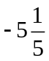是 的相反数；
(4) 的相反数是-1.1；(5)8.2和 互为相反数.（6）a和 互为相反数 .
（7）______的相反数比它本身大， ______的相反数等于它本身．
【答案】（1）－2.5；（2）100；（3）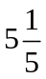；（4）1.1；（5）-8.2；（6）-a；（7）负数， 0 .
【变式2】下列说法中正确的有( )
①－3和＋3互为相反数；②符号不同的两个数互为相反数；③互为相反数的两个数必定一个是正数，一个是负数；④的相反数是－3.14；⑤一个数和它的相反数不可能相等．
A. 0个 B.1个 C.2个 D.3个或更多
【答案】B
3．（2016•泰安模拟）如图，数轴上有A，B，C，D四个点，其中表示2的相反数的点是（ ）
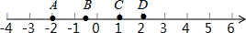
A．点A B．点B C．点C D．点D
【思路点拨】考查相反数的定义：只有符号不同的两个数互为相反数．根据定义，结合数轴进行分析．
【答案】A
【解析】解：∵表示2的相反数的点，到原点的距离与2这点到原点的距离相等，并且与2分别位于原点的左右两侧，
∴在A，B，C，D这四个点中满足以上条件的是A．
故选A．
【总结升华】本题考查了互为相反数的两个数在数轴上的位置特点：分别位于原点的左右两侧，并且到原点的距离相等．
类型三、多重符号的化简
4.化简下列各数中的符号．
（1）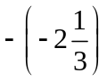 （2）-(+5) （3）-(-0.25) （4）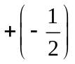
（5）-[-(+1)] （6）-(-a)
【答案】 (1)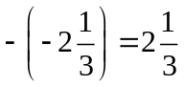 （2）-(+5)＝-5 （3）-(-0.25)＝0.25
（4）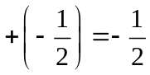 （5）-[-(+1)]＝-(-1)＝1 (6)-(-a)＝a
【解析】
(1) 表示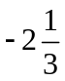的相反数，而的相反数是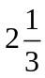，所以 ；
（2）-(+5)表示+5的相反数，即-5， 所以-(+5)=-5；
（3）-(-0.25)表示-0.25的相反数，而-0.25的相反数是0.25，所以-(-0.25)＝0.25；
（4）负数前面的“+”号可以省略，所以；
（5）先看中括号内-(+1)表示1的相反数，即-1，因此-[-(+1)]＝-(-1)而-(-1)表示-1的相反数，即1，所以-[-(+1)]＝-(-1)=1；(6)-(-a)表示-a的相反数，即a．
所以-(-a)= a
【总结升华】运用多重符号化简的规律解决这类问题较为简单．即数一下数字前面有多少个负号．若有偶数个，则结果为正；若有奇数个，则结果为负．

类型四、利用数轴比较大小
5．在数轴上表示2.5，0，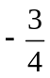，-1，-2.5，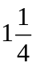，3有理数，并用“＜”把它连起来．
【答案与解析】如图所示，点A、B、C、D、E、F、G分别表示有理数2.5，0，，-1，-2.5，，3．
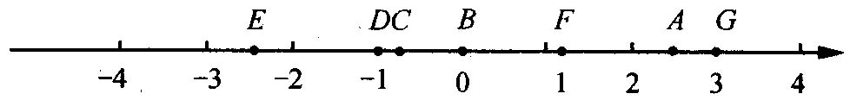
由上图可得：
∴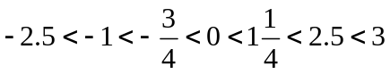
【总结升华】根据数轴的三要素先画好数轴，表示数的字母要依次对应有理数，然后根据在数轴上表示的两个数，右边的数总比左边的数大，比较大小．
举一反三：
【变式1】有理数a、b在数轴上的位置如图所示，下列各式不成立的是（ ）
A．b﹣a＞0 B．﹣b＜0 C．﹣a＞﹣b D．﹣ab＜0
【答案】D
【变式2】填空：
大于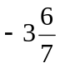且小于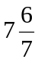的整数有______个； 比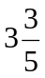小的非负整数是____________．
【答案】11；0，1，2，3
类型五、数轴与相反数的综合应用（数形结合的应用）
6．已知数轴上点A和点B分别表示互为相反数的两个数a，b(a＜b)并且A、B两点间的距离是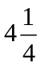，求a、b两数．
【思路点拨】因为a、b两数互为相反数(a＜b)，所以表示a，b的两点A、B离原点的距离相等，而A、B两点间的距离是，所以A、B两点到原点的距离就是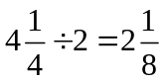．
【答案与解析】
解：由题意A、B两点到原点的距离都是：而a＜b，所以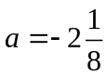，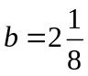．
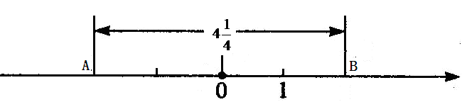

【总结升华】(1)理解相反数的几何意义． (2)从相反数的意义入手，明确互为相反数的两数关于原点对称．
举一反三：
【变式】填空：（1）数轴上离原点5个单位长度的点表示的数是________；（2）从数轴上观察，-3与3之间的整数有________个．
【答案】（1）±5， 提示：要注意两种情况，原点左右各一个点；（2）5，提示：画出数轴，容易看出-3和3之间的整数是-2，-1，0，1，2共5个．

